Instal·lació i configuració d’un servidor de transferència de fitxers

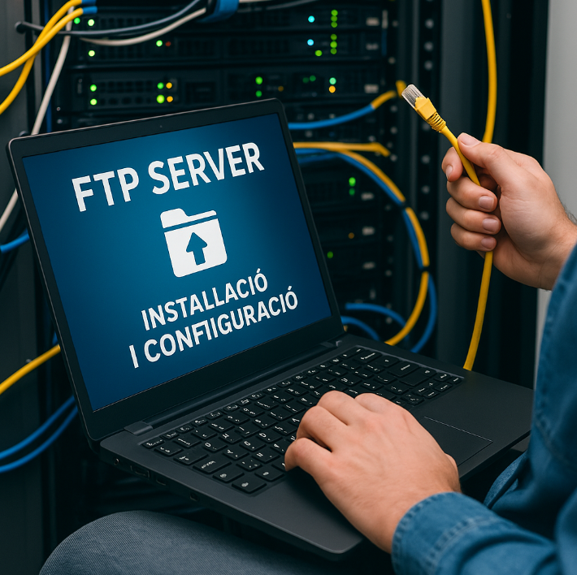
Siscar Pascual, Lorena
2ºDAW
Curs:2024-2025

Sumari
Objectius 3
Introducció 3
Pas 1 instal·lació del servidor vsftpd 3
Pas 2 configuració segura (SSL) i usuaris virtuals 4
Pas 3 FileZilla 8
Conclusió 9

Objectius

L’objectiu de la següent tasca és instal·lar i configurar un servidor FTPS per poder, gestionar la transferència de fitxers usant el protocol FTP.

Introducció
En aquesta pràctica es realitza la instal·lació, configuració i posada en marxa d’un servidor FTP segur utilitzant vsftpd en un sistema Linux. L’objectiu principal és habilitar un servei d’accés FTP amb connexió segura mitjançant SSL/TLS, i permetre l’accés de usuaris virtuals que tindran accés restringit a un directori concret, com ara el DocumentRoot d’un node virtual web.
Aquesta configuració és especialment útil en entorns on es necessita que determinats usuaris puguen pujar o descarregar fitxers dins d’un entorn controlat, com ara aplicacions web. Així mateix, es configura el firewall per permetre el trànsit necessari del servei FTP en mode passiu.

Pas 1 instal·lació del servidor vsftpd
Primer actualitzarem la llista de paquets disponibles als repositoris. Obrim la terminal i posem:
#sudo apt install vsftpd

Una volta hem actualitzat la llista de paquets el que fem es instal·lar el servidor FTP vsftpd:
#sudo apt install vsftpd
S'està llegint la llista de paquets… Fet
S'està construint l'arbre de dependències… Fet
S'està llegint la informació de l'estat… Fet
vsftpd ja està en la versió més recent (3.0.5-0ubuntu3.1).
El paquets següents s'han instal·lat automàticament i ja no són necessaris:
libllvm17t64 php8.3-mysql php8.3-xml python3-netifaces
Empreu «sudo apt autoremove» per a suprimir-los.
0 actualitzats, 0 nous a instal·lar, 0 a suprimir i 213 no actualitzats.

Per comprovar si el servei de vsftpd esta configurat per iniciar-se automàticament en arrancar el sistema.
#sudo systemctl is-enabled vsftpd
enabled

Mostra l’estat del servei si està actiu.
#sudo systemctl status vsftpd
● vsftpd.service - vsftpd FTP server
Loaded: loaded (/usr/lib/systemd/system/vsftpd.service; enabled; preset: enabled)
Active: active (running) since Tue 2025-05-27 12:06:26 CEST; 19min ago
Main PID: 1651 (vsftpd)
Tasks: 1 (limit: 18948)
Memory: 1.3M (peak: 1.8M)
CPU: 24ms
CGroup: /system.slice/vsftpd.service
└─1651 /usr/sbin/vsftpd /etc/vsftpd.conf

de maig 27 12:06:26 a218pc03 systemd[1]: Starting vsftpd.service - vsftpd FTP server...
de maig 27 12:06:26 a218pc03 systemd[1]: Started vsftpd.service - vsftpd FTP server.

Pas 2 configuració segura (SSL) i usuaris virtuals
Per a crear un certificat SSL auto-firmat vàlid per 10 anys per habilitar connexions FTP segures amb encriptació. Es segura tant la clau privada com el certificat al mateix arxiu. Ens preguntara certa informació li responen que seria el que està en color roig.
#sudo openssl req -x509 -nodes -days 3650 -newkey rsa:2048 -keyout /etc/ssl/private/vsftpd.pem -out /etc/ssl/private/vsftpd.pem
+.........+...+...+.........+...+........+............+...+..................+............+.......+..+...+......+......+.+....................+.........+....+..+...+......+...+.+..............+.+.........+...........+....+.....+......+.+...........+.........+.+.........+..............+......+.+...+...............+..+...............+....+.....+.+..................+.........+.....+..........+...+.....+...+.........+...............+...+...+.+......+...+.........+...........+.......+...+.....+....+...+..+......+.+.....+....+.........+..+....+..+.......+......+..+.......+.....+.+..+....+......+.................+.+......+.....+.+.....+...+.+.....+.............+.....+..........+..+...+..........+........+...+......+.+..+.+............+.....+.........+......+.......+...+............+.....+...+....+...........+...+..........+..+++++++++++++++++++++++++++++++++++++++++++++++++++++++++++++++++
-----
You are about to be asked to enter information that will be incorporated
into your certificate request.
What you are about to enter is what is called a Distinguished Name or a DN.
There are quite a few fields but you can leave some blank
For some fields there will be a default value,
If you enter '.', the field will be left blank.
-----
Country Name (2 letter code) [AU]:ES
State or Province Name (full name) [Some-State]:Alacant
Locality Name (eg, city) []:Pego
Organization Name (eg, company) [Internet Widgits Pty Ltd]:Empresa SL
Organizational Unit Name (eg, section) []:Desenvolupament
Common Name (e.g. server FQDN or YOUR name) []:10.2.218.3
Email Address []:lorena22@gmail.com
El que fer ara serà una còpia de seguretat del fitxer de configuració original de vsftpd.
#sudo cp /etc/vsftpd.conf /etc/vsftpd.conf.orig
Ara editem el fitxer de configuració de vsftpd
#sudo nano /etc/vsftpd.conf
Seguretat:
anonymous_enable=NO: no permet connexions d'usuaris anònims.
local_enable=YES: permet connexions d’usuaris locals.
chroot_local_user=YES: empresonament de l’usuari en el seu directori (chroot jail)
ssl_enable=YES: activa FTPS.
Ruta i permisos:
local_root=/var/www/html/$USER: defineix el directori arrel per a cada usuari.
userlist_enable=YES: només permet usuaris llistats a /etc/vsftpd.userlist.
allow_writeable_chroot=YES: permet escriure dins un directori chroot.
Ports passius:
pasv_min_port=40000 i pasv_max_port=50000: defineixen un rang per connexions passives.

Creació de l’arxiu /etc/vsftpd.userlist crea un fitxer buit anomenat vsftpd.userlist al directori /etc/, si no existeix ja. Aquest fitxer s’utilitza per llistar els usuaris autoritzats (o no) a accedir via FTP.
#sudo touch /etc/vsftpd.userlist

Reinicia el servei del servidor FTP
#sudo systemctl restart vsftpd

Mostra si el servei esta actiu o no
#sudo systemctl status vsftpd

Configuració del tallafoc
Mostra l’estat del tallafocs si està actiu o no. En este cas està actiu
#sudo ufw status
Estat: actiu
A Acció Des de
- ----- ------
OpenSSH ALLOW Anywhere
20:21/tcp ALLOW Anywhere
40000:50000/tcp ALLOW Anywhere
OpenSSH (v6) ALLOW Anywhere (v6)
20:21/tcp (v6) ALLOW Anywhere (v6)
40000:50000/tcp (v6) ALLOW Anywhere (v6)

Permet connexions SSH. UFW té perfils ppredefinits per serveis comuns com OpenSSH.
#sudo ufw allow "OpenSSH"
S'ometrà afegir una regla existent
S'ometrà afegir una regla existent (v6)

Activa el tallafoc UFW i fa que també s'activi automàticament en iniciar el sistema.
#sudo ufw enable
El tallafoc està actiu i habilitat en iniciar el sistema

Permet connexions entrants als ports 20 i 21(FTP)
#sudo ufw allow 20:21/tcp
S'ometrà afegir una regla existent
S'ometrà afegir una regla existent (v6)

Permet connexions TCP als ports del 40000 al 50000, que solen usar-se per FTP passiu.
#sudo ufw allow 40000:50000/tcp
S'ometrà afegir una regla existent
S'ometrà afegir una regla existent (v6)

Recarrega la configuració del tallafoc (útil després de canvis).
#sudo ufw reload

S'ha recarregat el tallafoc. Torna a mostrar l’estat, confirmant que totes les regles s’han aplicat correctament
#sudo ufw status
Estat: actiu
A Acció Des de
- ----- ------
OpenSSH ALLOW Anywhere
20:21/tcp ALLOW Anywhere
40000:50000/tcp ALLOW Anywhere
OpenSSH (v6) ALLOW Anywhere (v6)
20:21/tcp (v6) ALLOW Anywhere (v6)
40000:50000/tcp (v6) ALLOW Anywhere (v6)

Crea un script que simula una shell (no és una shell real) i mostra un missatge si l'usuari intenta accedir al sistema.
#echo -e '#!/bin/sh\necho "Shell for FTP users only."' | sudo tee -a /bin/ftpdummy

Fa executable aquest script.
#sudo chmod a+x /bin/ftpdummy
#!/bin/sh
echo "Shell for FTP users only."

Afegeix el camí del shell fals a /etc/shells, que és una llista de shells vàlides perquè es puguin assignar a usuaris.
#echo "/bin/ftpdummy" | sudo tee -a /etc/shells
/bin/ftpdummy

Crea un nou usuari anomenat joomla amb la shell falsa /bin/ftpdummy. El paràmetre -m crea el directori /home/joomla
#sudo useradd -m -s /bin/ftpdummy joomla

Assigna una contrasenya a l’usuari joomla.
# sudo passwd joomla
Nova contrasenya:
CONTRASENYA DOLENTA: La contrasenya no passa la comprovació del diccionari - it is too simplistic/systematic
Torneu a escriure la nova contrasenya:
passwd: s'ha actualitzat la contrasenya satisfactòriament
La contrasenya es 123456789

Crea els directoris /home/joomla/chroot, /home/joomla/chrootdata i /home/joomla/chrootupload.
#sudo mkdir -p /home/joomla/chroot
#sudo mkdir -p /home/joomla/chroot{data,upload}

Dona la propietat d’aquests directoris a l’usuari joomla.
#sudo chown -R joomla: /home/joomla/chroot

Dona permisos de lectura i execució, però no escriptura, al directori base
#sudo chmod 550 /home/joomla/chroot

Dona accés complet a joomla als directoris data i upload, però només lectura i execució a altres.
#sudo chown -R joomla: /home/joomla/chroot/{data,upload}
#sudo chmod 750 /home/joomla/chroot/{data,upload}

Obre l’arxiu on es poden afegir els usuaris autoritzats a accedir via FTP. Aquí s'esperaria que afegeixis "joomla" dins d'aquest fitxer.
#sudo nano /etc/vsftpd.userlist

Reinicia el servei vsftpd perquè apliqui la nova configuració.
#sudo systemctl restart vsftp

Pas 3 FileZilla
Instal·lar FileZilla
#sudo apt install filezilla -y

Obrim la aplicació FileZilla
Amfitrio: 10.2.218.3
Nom d’usuari: joomla
Contrasenya: 123456789
i li donem connexió ràpida i com podem vorer en la imatge s’ha connectat:
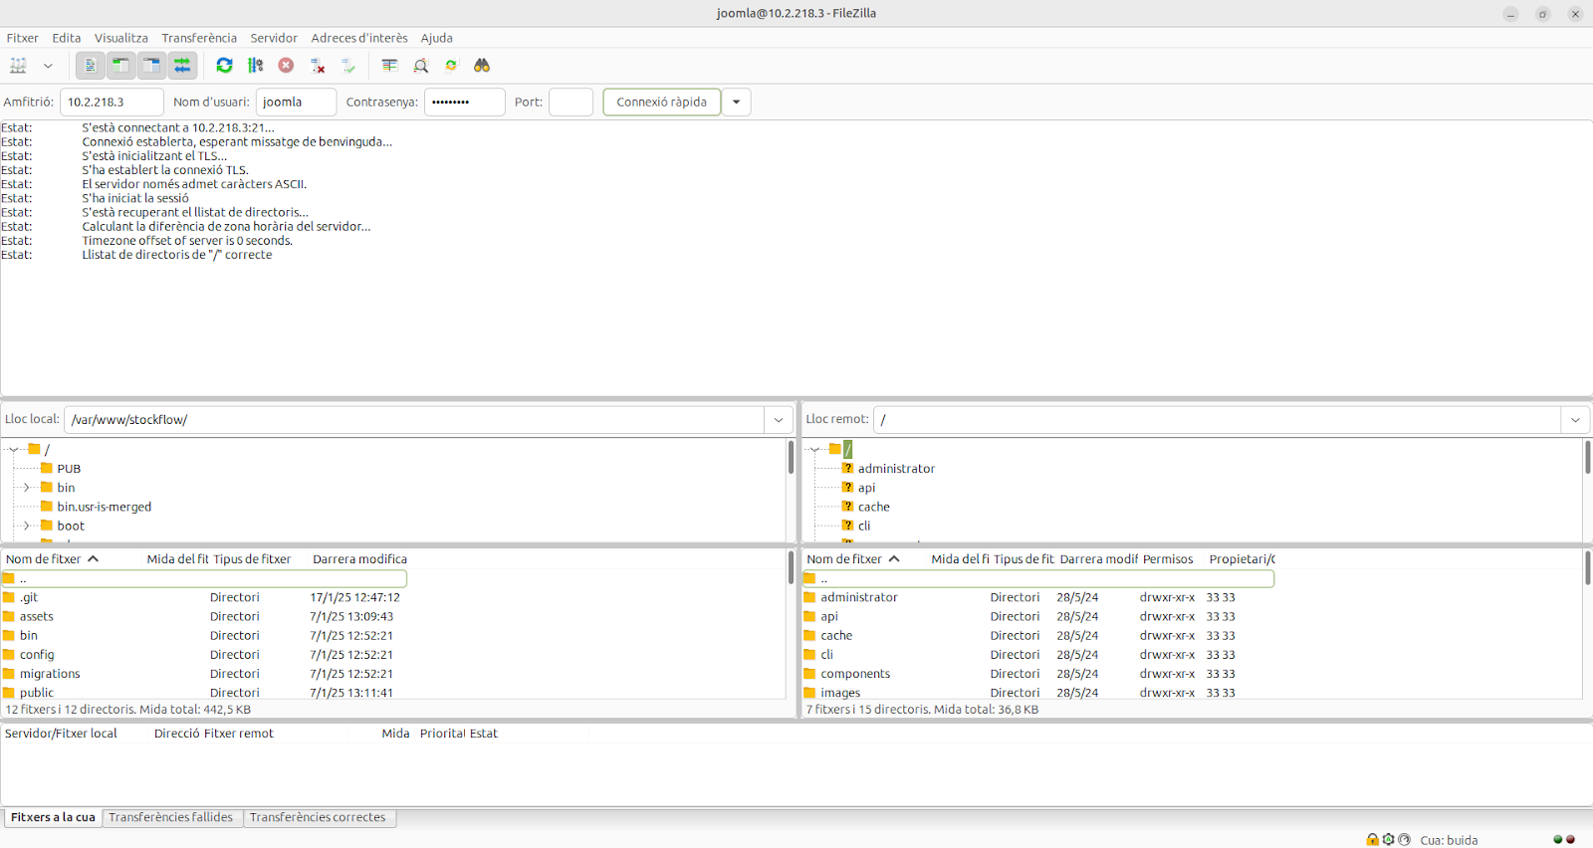Figura 1: FileZilla imatge conecta

Conclusió

Amb aquesta configuració s'ha creat un servidor FTP segur usant vsftpd. S'ha configurat un usuari restringit (joomla), amb accés limitat a un directori específic, i s'han aplicat permisos i shell fictici per evitar usos inadequats. A més, s'han obert els ports necessaris al firewall UFW per permetre només connexions FTP i SSH. El sistema està així preparat per a les transferències de fitxers de forma controlada i segura.

